NARAVOSLOVJE IN TEHNIKA, 5. RAZRED: VODA

Kaj je kondenzacija vode?
Kondenzacija je proces spreminjanja agregatnega stanja vode, v katerem se voda zaradi odvajanja toplote (ohlajanja) iz hlapov spremeni v kapljice.
VROČI VODNI HLAPI SE DVIGUJEJO V ZRAK.
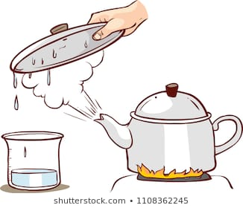
VROČI VODNI HLAPI SE OHLADIJO NA MRZLI POKROVKI, ZATO SE SPREMENIJO V KAPLJICE.

Kaj je izhlapevanje vode?
Kondenzacija je proces spreminjanja agregatnega stanja vode, v katerem se voda zaradi dovajanja toplote (segrevanja) iz kapljic spremeni v hlape.
VROČI VODNI HLAPI SE DVIGUJEJO V ZRAK.
TEKOČA VODA JE VROČA. DODALI SMO JI TOPLOTO, ZATO SE IZ TEKOČINE SPREMINJA V HLAPE.
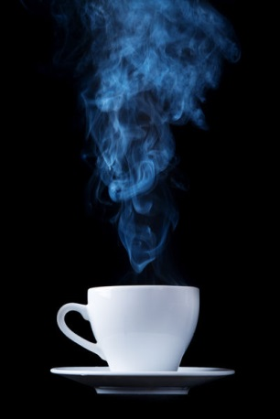
Kaj je taljenje vode?
Taljenje je proces spreminjanja agregatnega stanja vode, v katerem se voda zaradi dovajanja toplote (segrevanja) iz trdnega stanja spremeni v tekoče stanje.

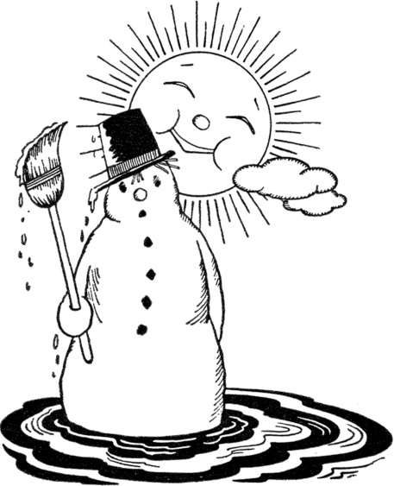
VODA JE IZ TRDNINE S POMOČJO TOPLOTE PREŠLA V TEKOČINO.
VODA V TRDNEM STANJU SE. SEGREVA.

Kaj je zmrzovanje vode?
Zmrzovanje je proces spreminjanja agregatnega stanja vode, v katerem se voda zaradi ohlajanja iz tekočega stanja spremeni v trdno stanje.
ČEZ NOČ SE JE MOČNO OHLADILO. TEMPERATURA JE BILA MANJ KOT NIČ STOPINJ CELZIJA.
TEKOČA VODA IZ DEŽJA IN ZRAKA JE ZMRZNILA. VODA JE SPREMENILA AGREGATNO STANJE IZTEKOČE V TRDNO.
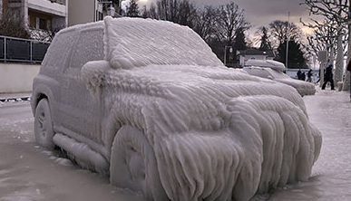

Katere lastnosti vode se spremenijo pri spremembi agregatnega stanja?

Pri spremembi agregatnega stanje, se spremni gostota, prostornina, temepratura in oblika vode zaradi odvajanja ali dovajanja toplote. NE SPREMENI SE MASA!!!

